YÖRÜK ALİ ÇEŞMESİ

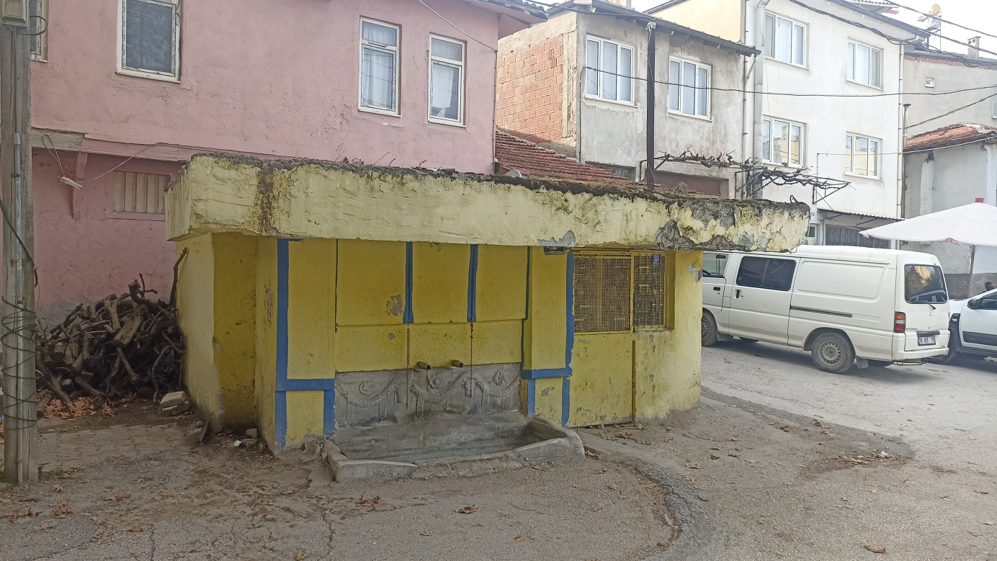

Mudanya merkeze 4 kilometre uzaklıkta bulunan köyün meydanında yer alır. Çeşmede Geç Roma dönemine ait lahit parçası ve lahit teknesi bulunur. Öküz başlı, gırlantlı motiflere sahip mermer lahit parçası çeşmede ayna taşı olarak kullanılmıştır. Çeşme geçirdiği onarımlar sonucu bugünkü halini almıştır.

YÖRÜK ALİ FOUNTAİN

It is located in the square of the neighbourhood, 4 kilometers away from Mudanya centre. In the fountain, there is a sarcophagus fragment and a lower part of a sarcophagus from the Late Roman period. An ox-headed marble sarcophagus piece with and garland motifs was used as an ornamental slab in the fountain. The fountain took its current form as a result of the renovations.

